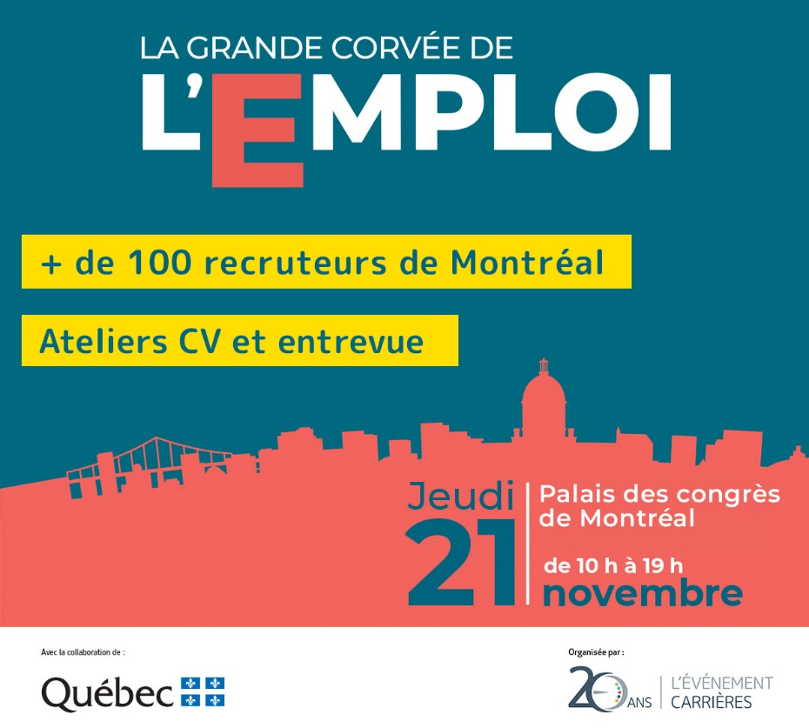

LA GRANDE CORVÉE DE L’EMPLOI
MONTRÉAL – LE 21 NOVEMBRE 2019
Lieu : Horaire
Palais des Congrès, Jeudi 21 novembre 2019 : De 10 h à 19 h
1001, place Jean-Paul Riopelle, Montréal
(Métro Place d’armes)
Entrée gratuite
DESCRIPTION :
Organisée par L'Événement Carrières, en collaboration avec le gouvernement du Québec, la Grande Corvée de l’emploi propose aux entreprises ayant des difficultés à pourvoir leurs postes de rencontrer un grand nombre de chercheurs d’emploi et faire connaître les avantages et atouts de leurs milieux de travail.

La 1re édition de ce salon offrira ainsi la possibilité aux entreprises et aux chercheurs d'emploi de se rencontrer. Rendez-vous au Palais des congrès de Montréal le jeudi 21 novembre, de 10 h à 19 h à la salle 210d.

Retrouvez sur place :

+ Plus de 100 entreprises qui recrutent sur Montréal.
+ Des organismes d'aide en emploi et en immigration
+ Un espace atelier avec des mini-conférences sur les techniques de recherche d'emploi et d'entrevue.

Pour plus d'informations sur l'événement et pour consulter la liste des exposants, visitez notre site internet : trouverunemploi.net (liste mise à jour régulièrement)

Événement gratuit - N'oubliez pas votre CV!

Événement Facebook : Cliquez ici
Site internet : trouverunemploi.net

